Liceul Tehnologic Costești implementează proiectul ERASMUS + Acțiunea cheie 1 - Formare profesională (VET), nr. 2022-1-RO01-KA121-VET-000062396, în cadrul căruia 46 de elevi de la 5 calificări profesionale efectuează stagii de pregătire practică cu durata de 3 săptămâni (90 ore), la agenți economici din Italia, Spania, Portugalia. De asemenea, 4 profesori desfășoară activități de Job Shadowing în Portugalia.

Durata proiectului: 15 luni (01.06.2022 - 31.08.2023)
Activitatea de Job Shadowing s-a desfășurat în perioada 26 octombrie - 01 noiembrie 2022, în Portugalia, Montijo.

Obiective urmărite:
- observarea modului de comunicare și relaționare;
- cunoașterea specificului fiecărei unități partenere;
- identificarea unor modele de bună practică;
- compararea sistemelor de învățământ (românesc și din țara gazdă).

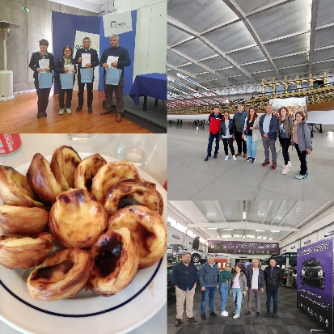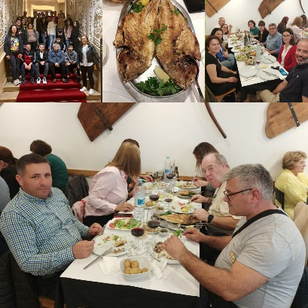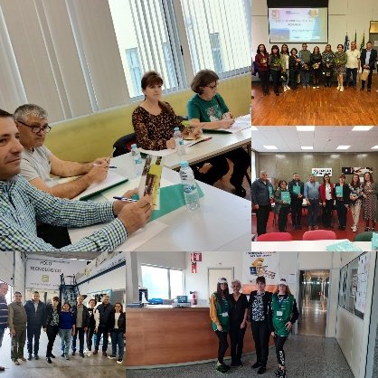

Fluxul nr. 1 s-a desfășurat în perioada 26 octombrie - 16 noiembrie 2022 în Portugalia, Montijo. Au participat 22 de elevi de la 3 calificări profesionale. Partenerul extern - EUIESA (International entrepreneurship sustainability association) ne-a asigurat practica la următorii agenți economici:

- PRENSO METAL, Ldª pentru cei 7 elevi de la calificarea profesională “Tehnician electromecanic”, învățământ liceal.

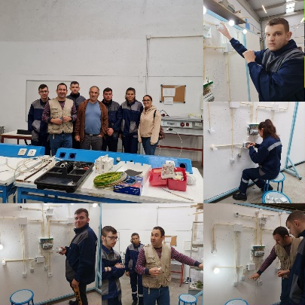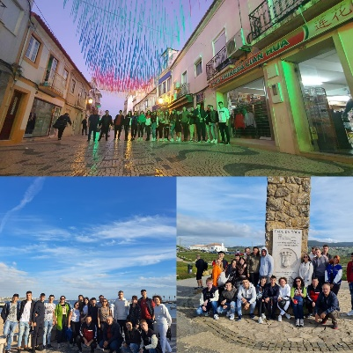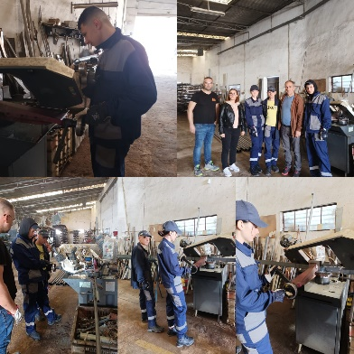

- Escola Técnica Profissional da Moita (ORSIFOR, SA) pentru cei 7 elevi de la calificarea profesională „Sudor”, învățământ profesional.

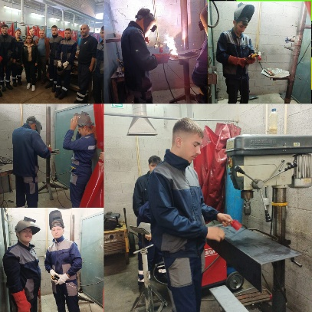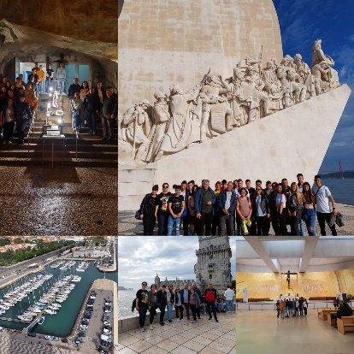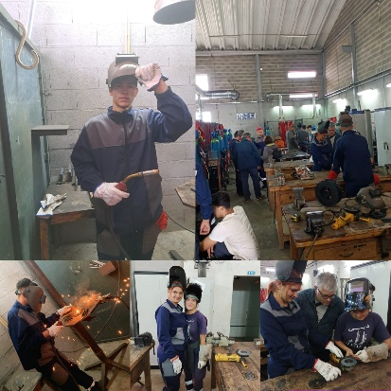

- MONTIJODIS - Sociedade de Distribuição SA (E. LECLERC Montijo) pentru cei 8 elevi de la calificarea profesională “Tehnician în activități de comerț”, învățământ liceal.

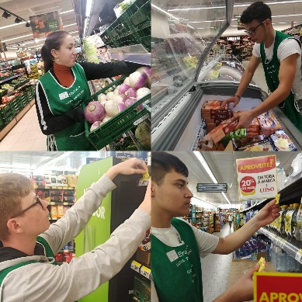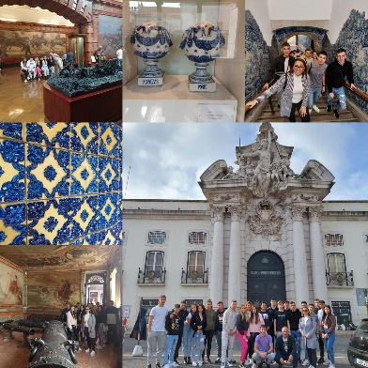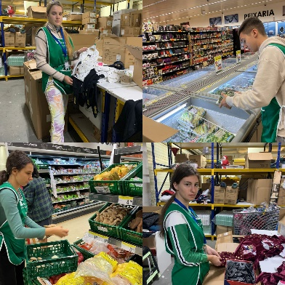

Rezultate obținute:
- 22 documente Europass Mobility;
- 22 LA-ECVET;
- 22 certificate de participare;
- 22 certificate lingvistice;
- 22 portofolii;
- 22 participanți vor avea recunoscute și validate Rezultatele Învățării dobândite;
- pagina de Facebook a proiectului;
https://www.facebook.com/profile.php?id=100076930587276
- site-ul proiectului;
https://2022-1-ro01-ka121-vet-000062396.erasmus-romania.ro/
- panoul cu imagini reprezentative din proiect;

Fluxul nr. 2 se va desfășura în Italia, Calabria, în perioada 11 iunie - 01 iulie 2023 și vor participa 14 elevi de la calificarea profesională “Lucrător în agricultura ecologică” plus 2 profesori însoțitori.
Fluxul nr. 3 se va desfășura în Spania, Malaga, în perioada 21 iunie -13 iulie 2023 și vor participa 10 elevi de la calificarea profesională „Mecanic auto” plus un profesor însoțitor.
Activitățile desfășurate în cadrul proiectului aduc plus valoare în experiența profesională, elevii dobândesc competențe profesionale atât de necesare în vederea angajării, dar și competențe sociale, lingvistice, auto organizatorice, interculturale, care le vor fi de ajutor încă de la primul interviu în vederea ocupării unui loc de muncă.
Elevii pot să aprofundeze practic competențele pe care le-au asimilat la pregătirea profesională teoretică, dobândesc competențe și abilități de lucru în situații din viața reală și beneficiază de exemple de bune practici europene.
Responsabil proiect,
Prof. ing. Ramona Ionela Popescu
Director,
Prof. ing. Gherghina Nicolae

